Elterninformation
zur Teilnahme Ihres Kindes an Berufsfelderkundungen Stufe 9

Sehr geehrte Eltern und Erziehungsberechtigte,

im Rahmen der Landesinitiative „Kein Abschluss ohne Anschluss – Übergang Schule Beruf in NRW“ werden für Schülerinnen und Schüler der Region/Bonn Rhein-Sieg sogenannte Berufsfelderkundungen angeboten: Sie lernen hierbei die Arbeitsbereiche eines Unternehmens, einer Behörde oder einer Institution praxisnah kennen und können erste Kontakte für künftige Praktikums- und Ausbildungsstellen knüpfen.

Termine für die Berufsfelderkundung: Dienstag, 23.01.2024 und Freitag, 26.04.2024

Die Schülerinnen und Schüler werden selbstständig ohne schulische Begleitung im Raum Bonn/Rhein-Sieg unterwegs sein und bei Bedarf öffentliche Verkehrsmittel benutzen. Die Jugendlichen sind auf dem direkten Weg zu den Veranstaltungsorten und zurück über die gesetzliche Schüler-Unfallversicherung versichert. Die Teilnahme an der jeweiligen Veranstaltung wird vor Ort bescheinigt und ist der Schule vorzulegen. Ein entsprechendes Formular erhalten Sie zusammen mit diesem Schreiben.

Für die Suche nach einem Platz für die Berufsfelderkundung gibt es neben der Eigenakquise in diesem Schuljahr eine weitere Möglichkeit. Der Rhein-Sieg-Kreis stellt ein Online-Portal zur Verfügung, in dem Firmen Plätze für Berufsfelderkundungen anbieten können. Die Internetadresse des Portals lautet https://brs.bfe-nrw.de.
Eine Anleitung zur Benutzung des Portals erhalten Sie zusammen mit diesem Schreiben. Bei Fragen zur Verwendung des Portals wenden Sie sich bitte an die

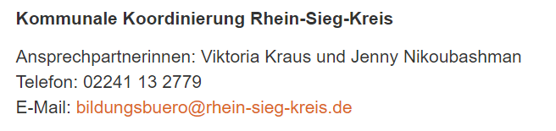

Aus terminlichen Gründen steht dieses Portal jedoch nur für den Termin im Januar zur Verfügung und nicht für den Termin im April.

Bitte beachten Sie, dass Ihr Kind bis spätestens bis zum 01.12.2023 die Plätze für die Berufsfelderkundungstage nachweisen muss (Abgabe der Bestätigung bei der Klassenleitung). Bei Buchung über das Portal muss keine gesonderte Bestätigung abgegeben werden.

Mit freundlichen Grüßen

Klassenleitung

